П Р И К А З

ГОСУДАРСТВЕННОЕ АВТОНОМНОЕ УЧРЕЖДЕНИЕ

ДОПОЛНИТЕЛЬНОГО ПРОФЕССИОНАЛЬНОГО ОБРАЗОВАНИЯ ЧУКОТСКОГО АВТОНОМНОГО ОКРУГА

«ЧУКОТСКИЙ ИНСТИТУТ РАЗВИТИЯ ОБРАЗОВАНИЯ

И ПОВЫШЕНИЯ КВАЛИФИКАЦИИ»
(ГАУ ДПО ЧИРОиПК)
27 декабря 2023 г. № 01-06/159
г. Анадырь

Об утверждении Положения и сроках проведения регионального конкурса на лучшую практику наставничества «Мастерская наставника»

В целях обеспечения условий для выявления, трансляции и тиражирования лучших педагогических практик по реализации наставничества в образовательных организациях Чукотского автономного округа, развития регионального сегмента единой федеральной системы научно-методического сопровождения педагогических работников и управленческих кадров образовательных организаций Чукотского автономного округа

ПРИКАЗЫВАЮ:

1. Утвердить Положение о региональном конкурсе на лучшую практику наставничества «Мастерская наставника» (далее – Конкурс) согласно приложению к настоящему приказу.
2. Утвердить сроки проведения регионального Конкурса с 12 февраля 2024 года по 27 мая 2024 года.
3. Назначить ответственным за проведение регионального Конкурса Леонову В.Г., заместителя директора по вопросам методического сопровождения учреждений образования и культуры Чукотского автономного округа.
4. Ответственному за проведение регионального Конкурса Леоновой В.Г.:
4.1. в срок до 12 февраля 2024 года организовать и провести работу по своевременному информированию учреждений образования Чукотского автономного округа о проведении Конкурса;
4.2. в срок до 1 марта 2024 года обеспечить организационно-методическое сопровождение сбора заявок и согласий на обработку персональных данных участников Конкурса;
4.3. в срок до 13 мая 2024 года обеспечить сбор и формирование банка конкурсных материалов участников Конкурса;
4.4. в срок до 20 мая 2024 года организовать экспертизу материалов участников Конкурса;
4.5. в срок до 27 мая 2024 года подвести итоги Конкурса;
4.6. представить на утверждение в редакционно-издательский совет ГАУ ДПО ЧИРОиПК материалы конкурса для публикации в сетевом издании учреждения с целью распространения в образовательном пространстве Чукотского автономного округа.
5. Контроль за исполнением приказа возложить на заместителя директора по вопросам развития образования Н.Е. Тогошиеву.

Приложение: Положение о регионального конкурса на лучшую практику наставничества «Мастерская наставника» на 6 л.

Директор 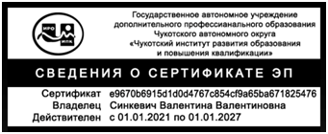 В.В. Синкевич

Приложение
к приказу 01-06/159
от 27.12.2023 г.
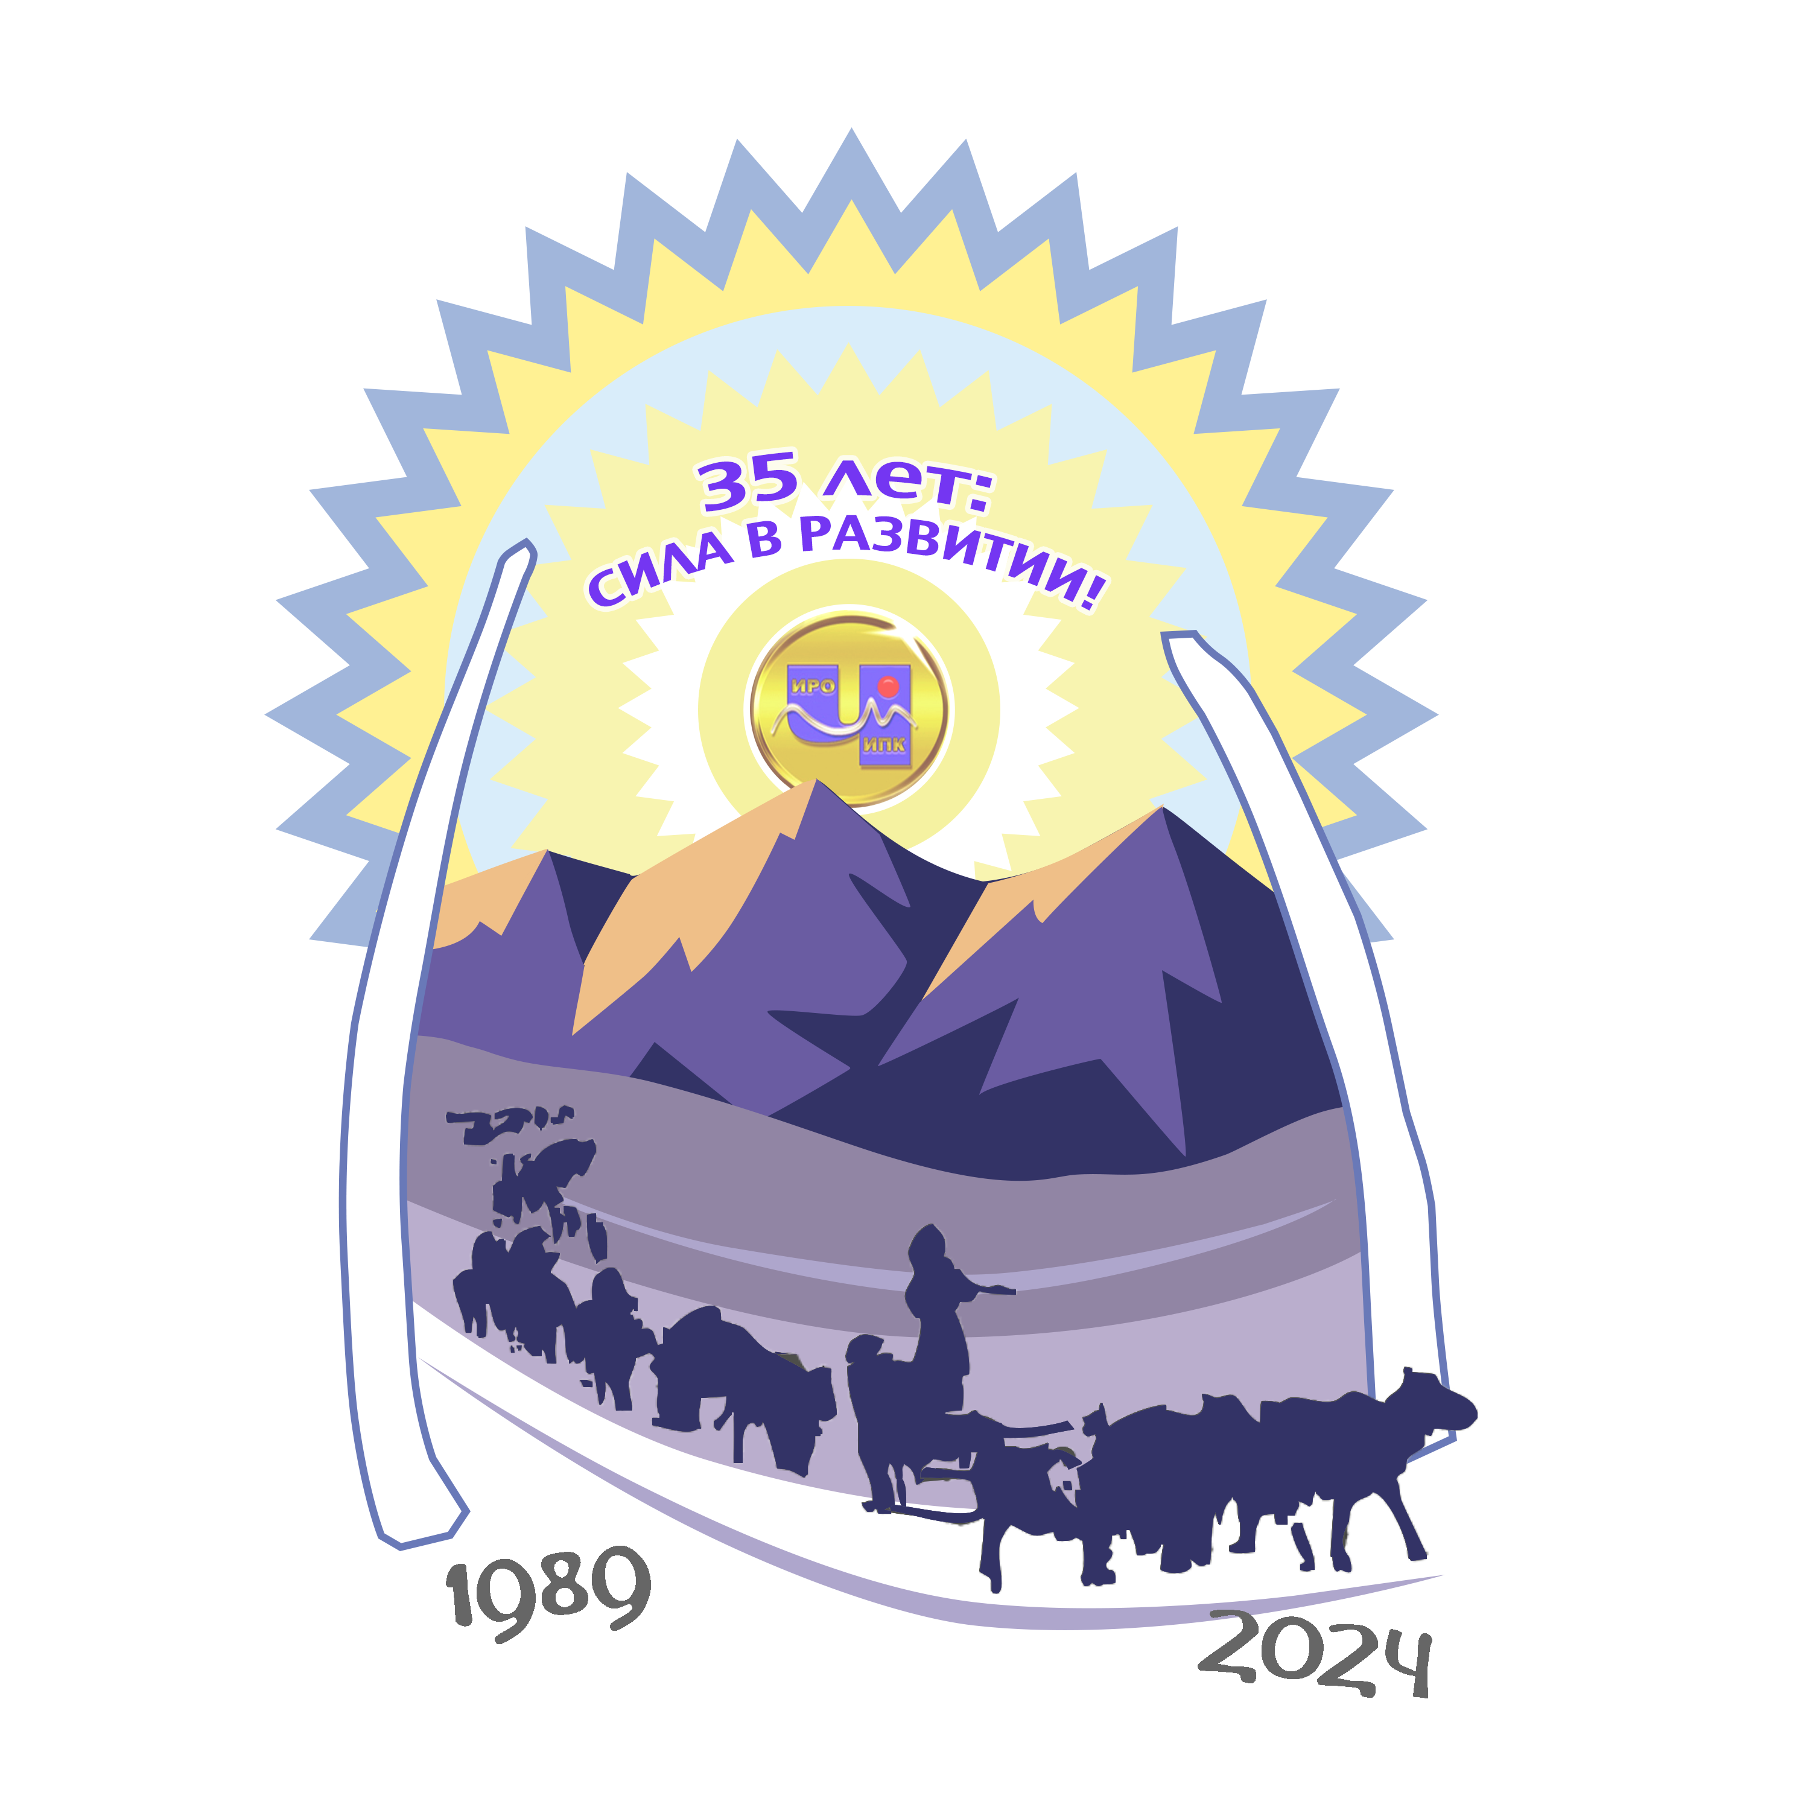

ГОСУДАРСТВЕННОЕ АВТОНОМНОЕ УЧРЕЖДЕНИЕ
ДОПОЛНИТЕЛЬНОГО ПРОФЕССИОНАЛЬНОГО ОБРАЗОВАНИЯ
ЧУКОТСКОГО АВТОНОМНОГО ОКРУГА

«ЧУКОТСКИЙ ИНСТИТУТ РАЗВИТИЯ ОБРАЗОВАНИЯ

И ПОВЫШЕНИЯ КВАЛИФИКАЦИИ»
(ГАУ ДПО ЧИРОиПК)

«УТВЕРЖДАЮ»
Директор ГАУ ДПО ЧИРОиПК
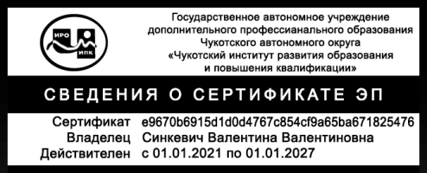 Синкевич В.В.

ПОЛОЖЕНИЕ
О РЕГИОНАЛЬНОМ КОНКУРСЕ
НА ЛУЧШУЮ ПРАКТИКУ НАСТАВНИЧЕСТВА
«МАСТЕРСКАЯ НАСТАВНИКА»

Анадырь, 2023 г.

1. Общие положения

Настоящее Положение определяет порядок организации и проведения регионального конкурса на лучшую практику наставничества «Мастерская наставника», далее - Конкурс.
Конкурс проводится в рамках окружного мероприятия «Педагогический калейдоскоп».
Учредителем Конкурса является государственное автономное учреждение дополнительного профессионального образования Чукотского автономного округа «Чукотский институт развития образования и повышения квалификации».
Конкурс проводится на региональной площадке «Педагогический калейдоскоп» и посвящён 35-летию со дня создания государственного автономного учреждения дополнительного профессионального образования Чукотского автономного округа «Чукотский институт развития образования и повышения квалификации».

2. Цели и задачи

Цель – развитие движения наставничества, повышение социального статуса педагога-наставника в рамках функционирования региональной системы научно-методического сопровождения педагогических работников и управленческих кадров образовательных организаций Чукотского автономного округа.
Задачи:
- активизация и повышение эффективности деятельности наставников в образовательных организациях Чукотского автономного округа;
- выявление и тиражирование лучших практик наставничества, пополнение Регионального банка лучших практик наставничества Чукотского автономного округа.

3. Участники

К участию в Конкурсе приглашаются все категории педагогических и руководящих работников ОО Чукотского автономного округа, участвующих в реализации программы наставничества в рамках модели «учитель – учитель».
Принимаются работы, выполненные совместно наставником и наставляемым.
Заявка и конкурсные материалы направляются юридическим лицом, реализующим целевую модель наставничества в образовательной организации Чукотского АО.

4. Номинации и содержание Конкурса

- «Лучшая практика наставничества в сфере воспитания и социализации» - для педагогов ГКУСО «ЧСРЦН»;
- «Лучшая практика наставничества в дошкольном образовании»;
- «Лучшая практика наставничества в школе»;
- «Лучшая практика наставничества в дополнительном образовании»;
- «Лучшая практика наставничества в профессиональном образовании»;
- «Лучшая практика реверсивного наставничества».

5. Содержание Конкурса

Участники направляют в Оргкомитет конкурса материалы, представляющие опыт реализации наставничества в ОО:
- видеовизитка;
- презентация практики;
- описание практики в формате текстового документа.
Структура описания практики в текстовом формате должна включать цели и задачи, отражать направленность, актуальность, обоснование реализации, формы работы, новизну, уникальность и эффективность представленной практики наставничества, результаты и достижения, и т.д.
При оценивании видеовизиток и презентаций учитывается полнота ответов
Участника на следующие вопросы:
- Как наставник представляется глазами наставляемого?
- Каковы главные достижения участников в наставничестве?
- Какие методические находки (современные, эффективные формы, технологии передачи профессионального опыта) реализованы в наставнической практике?

6. Критерии оценивания

- Аргументация в русле современных требований образования (обновленные ФГОС, современные технологии, воспитательная составляющая и др.).
- Персонализация наставнической деятельности, диагностический подход к решению задач наставничества.
- Направленность на развитие профессиональных компетенций, личностного потенциала наставляемых.
- Результативность, динамика развития профессиональных компетенций наставляемого, отражение достижений наставляемого по итогам наставнической практики.
- Соблюдение требований к конкурсным материалам в соответствии с настоящим Положением.
- Наличие обратной связи, интерактивный характер взаимодействия наставника и наставляемого.
- Грамотность изложения.
- Краткость, логичность, структурированность оформления.
- Креативность, оригинальность, высокая художественность, эстетика подачи материала.
- Возможность тиражирования наставнической практики.

Конкурсные работы оцениваются двумя экспертами. Каждый показатель оценивается по шкале от 0 до 3 баллов, где:
0 баллов – «показатель не проявлен»;
1 балл –«показатель проявлен незначительно»;
2 балла – «показатель проявлен частично»;
3 балла – «показатель проявлен в полной мере».
Максимальная оценка 1 эксперта – 30 баллов
Всего за конкурсное испытание участник может получить максимально – 60 баллов.
Итоговое заключение экспертизы творческой работы осуществляется по шкале:

п/п | Количество баллов  (максимально –60 баллов) | Уровень соответствия в процентах | Результат участия
1 | от 55 до 60 баллов | от 92 до 100 % | 1 место
2 | от 45 до 54 баллов | от 75 до 90 % | 2 место
3 | от 35 до 44 баллов | от 58 до 74 % | 3 место
4 | от 25 до 34 баллов | от 42 до 57 % | Диплом участника

7. Требования к оформлению материалов

Материалы направляются в оргкомитет Конкурса с сопроводительным письмом образовательной организации.
Материалы направляются в электронном виде, для этого формируется папка, в которой содержаться файлы с сопроводительным письмом и конкурсными материалами. Имя папки оформляется так: «Ф.И.О. или сокращенное наименование ОО. Наставничество»
На титульных кадрах, в начале видеовизитки обязательно должно быть указано: образовательная организация (сокращенный вариант), населенный пункт, название Конкурса, название работы, ФИО автора(ов). Видеовизитка должна быть продолжительностью не более 10 минут, формата AVI, MP4, с горизонтальной ориентацией и минимальным разрешением видеозаписи – 1280 х 720 для 16:9. В заключительных кадрах видеовизитки должны быть указаны авторы видео и участники, оказавшие методическую и техническую поддержку.
Видеовизитка может быть размещена в облаке, с предоставлением ссылки для скачивания. Ссылка направляется в сопроводительном письме с указанием наименования и авторства.
На титульном слайде презентации должно быть указано: полное наименование образовательной организации, направляющей конкурсную работу, название регионального Конкурса, номинация, тема творческой работы, Ф.И.О, должность автора/авторов.
На титульном листе текстового документа с описанием наставнической практики должно быть указано: полное наименование образовательной организации, направляющей конкурсную работу, название регионального Конкурса, номинация, тема творческой работы, Ф.И.О, должность автора/авторов, контактный телефон, адрес электронной почты, населенный пункт, год. Объем описания наставнической практики – не более 3-х страниц.
Технические требования к текстовым работам в формате Word:
Шрифт – 13 кегль, Times New Roman.
Интервал – одинарный.
Поля: левое – 25 мм, правое – 15 мм, верхнее и нижнее– 20 мм.
Объем текстовых работ – не более 3 страниц формата А-4.
Презентация - формат Power Point не более 15 слайдов.
Если к работе прилагаются фотографии (изображения, иллюстрации), они должны соответствовать теме работы. В содержании подписи к фотографии (изображению, иллюстрации) обязательна информация: источник (или автор), кто или что изображено.
Список литературы, источников и ссылки при наличии цитирования или заимствований обязательны в текстовом описании практики.
Тема конкурсной работы не должна совпадать с наименованием Конкурса и наименованием номинации.
Все конкурсные работы проходят проверку на плагиат. Если объем заимствованных материалов в работе превышает 30 %, конкурсная работа может быть снята с Конкурса по усмотрению оргкомитета.

8. Сроки проведения Конкурса

Конкурс проводится в период с 12 февраля по 27 мая 2024 года.
Заявку на участие в Конкурсе (в формате word) и согласие на обработку персональных данных (в формате PDF) в соответствии с прилагаемыми формами (приложение 1 и 2) участники направляют по электронной почте (cmschiroipk@mail.ru) в срок до 1 марта 2024 года.
Конкурсные материалы направляются в электронном виде на e-mail: cmschiroipk@mail.ru в срок до 13 мая 2024 года.
Поступившие материалы проходят экспертизу в период с 13 мая до 20 мая 2024 года.
Итоги Конкурса подводятся в срок до 27 мая 2024 года.
Контактное лицо: Леонова Валентина Григорьевна, телефон – 8(42722)2-83-18.

9. Подведение итогов и награждение победителей

Творческие работы проходят экспертизу Экспертного совета ГАУ ДПО ЧИРОиПК. Результаты оценивания материалов участников оформляются в виде экспертных заключений и выносятся членами Экспертного совета на рассмотрение и утверждение Оргкомитетом.
Победители и номинанты Конкурса награждаются электронными дипломами I, II, III степени, а также дипломами участников. Творческие работы победителей и участников Конкурса, рекомендованные членами Экспертного совета к изданию, публикуются в средствах массовой информации, учреждённых ГАУ ДПО ЧИРОиПК.

Приложение 1
к положению о регионального конкурса
на лучшую практику наставничества
«Мастерская наставника»

Заявка на участие в региональном конкурсе
на лучшую практику наставничества
«Мастерская наставника»

Регистрационный номер_________

Дата регистрации заявки____________

Полное наименование образовательной организации, направляющей конкурсную работу
ФИО, должность, рабочий телефон, электронный адрес руководителя образовательной организации (учреждения)
Номинация, рабочая тема
ФИО, должность педагога (-ов) – участника (не более двух)
Контактный телефон, адрес электронной почты участника(ов) Конкурса

Приложение 2
к положению о регионального конкурса
на лучшую практику наставничества
«Мастерская наставника»
Согласие
на обработку персональных данных
Я, __________________________________,
паспорт серия____________номер______________,
выдан _________________________________
дата выдачи: ______________________________
в соответствии со статьей 9 Федерального закона от 27.07.2006 № 152-ФЗ «О персональных данных» (далее – Федеральный закон «О персональных данных»), в целях:
– обеспечения соблюдения законов и иных нормативных правовых актов;
– обеспечения моей безопасности;
– контроля количества и качества оказываемых мной услуг
даю согласие сотрудникам государственного автономного учреждения дополнительного профессионального образования Чукотского автономного округа «Чукотский институт развития образования и повышения квалификации» на сбор, хранение, использование, передачу и публикацию моих персональных данных, в том числе публикацию на безвозмездной основе в некоммерческих целях в печатных изданиях, радио- и телевизионных передачах, в Интернет-СМИ и иных средствах массового распространения информации, включая социальные сети (Вконтакте, Одноклассники).
Перечень моих персональных данных, на обработку которых я даю согласие:
– фамилия, имя, отчество;
– номер телефона (домашний, мобильный);
- адрес электронной почты.
Настоящее согласие действует со дня его подписания до дня отзыва в письменной форме.
По письменному запросу имею право на получение информации, касающейся обработки персональных данных (в соответствии с п.4 ст. 14 Федерального закона от 27.07.2006 г. № 152-ФЗ).

«___»__________________20__г. ______________________ _____________________
(Подпись) (ФИО)
Подтверждаю, что ознакомлен (а) с положениями Федерального закона от 27.07.2006 г. № 152-ФЗ «О персональных данных», права и обязанности в области защиты персональных данных мне разъяснены.

«___»__________________20__г. ______________________ _____________________
(Подпись) (ФИО)

Реверсивное наставничество – вид наставничества, при котором профессионал младшего возраста становится наставником опытного работника по вопросам новых тенденций, технологий, цифровизации образования, а опытный педагог становится наставником молодого педагога в вопросах методики и организации учебно-воспитательного процесса.

